

**“Corporación Educacional Gloria Méndez Briones”**

**“Educando con amor para formar grandes personas”**

**ASIGNATURA: Matemática NIVEL: 5º básico**

**ACTIVIDAD N°:9 PROFESOR/A: Andrea Hernández S.**

**Objetivo de la actividad:**

Conocer e identificar figuras simétricas.

Para reforzar este contenido antes de realizar la guía, te sugiero observar los siguientes vídeos a modo de repaso:  
<https://www.youtube.com/watch?v=Enyl47w6TTg>  
<https://www.youtube.com/watch?v=Z8FWFvfNcsY&t=137s>

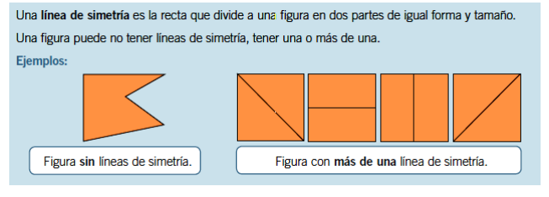

**Actividad: Utilizando hojas de cartulina, papel lustre o papel de regalo, realiza las siguientes figuras y recórtalas. Comprueba doblando la figura, si la línea marcada corresponde a un eje de simetría. Luego haz el dibujo de las figuras mostradas a continuación y marca con un “ticket” en el recuadro.***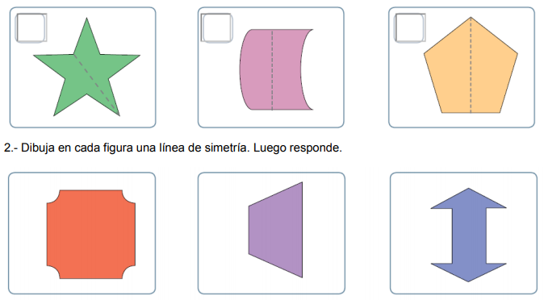* **2. Dibuja en tu cuaderno las siguientes figuras y con un color distinto y utilizando regla, marca todas las líneas de simetría a cada figura.**

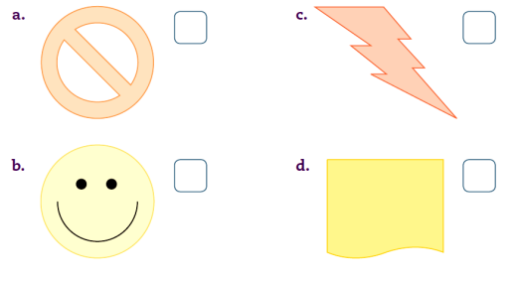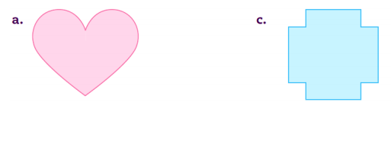  
  
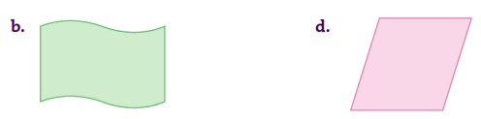  
  
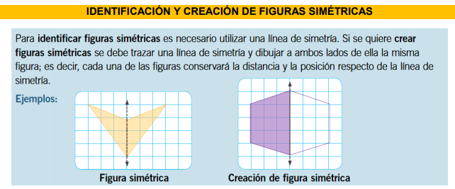  
**3. Marca con “ticket” las figuras que son simétricas y con una “equis” las que no lo son.**

**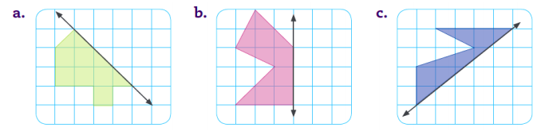  
4. Completa las siguientes figuras formando una figura simétrica.   
  
5. A partir de la siguiente línea de simetría dada, crea una figura simétrica.  
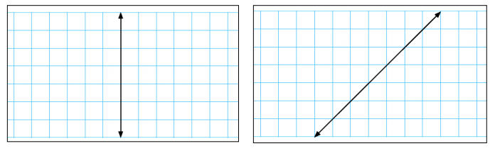**

**IMPORTANTE: La corrección de la guía o ante cualquier duda puede ser enviada al correo institucional   
En el caso de los dos quintos enviarla a mi correo: andrea.hernadez@cegmb.cl**